Novim putevima u novu budućnost
Borski susreti
15–19. septembar 2022.
www.wcscd.com
https://www.biblioteka-bor.org.rs/

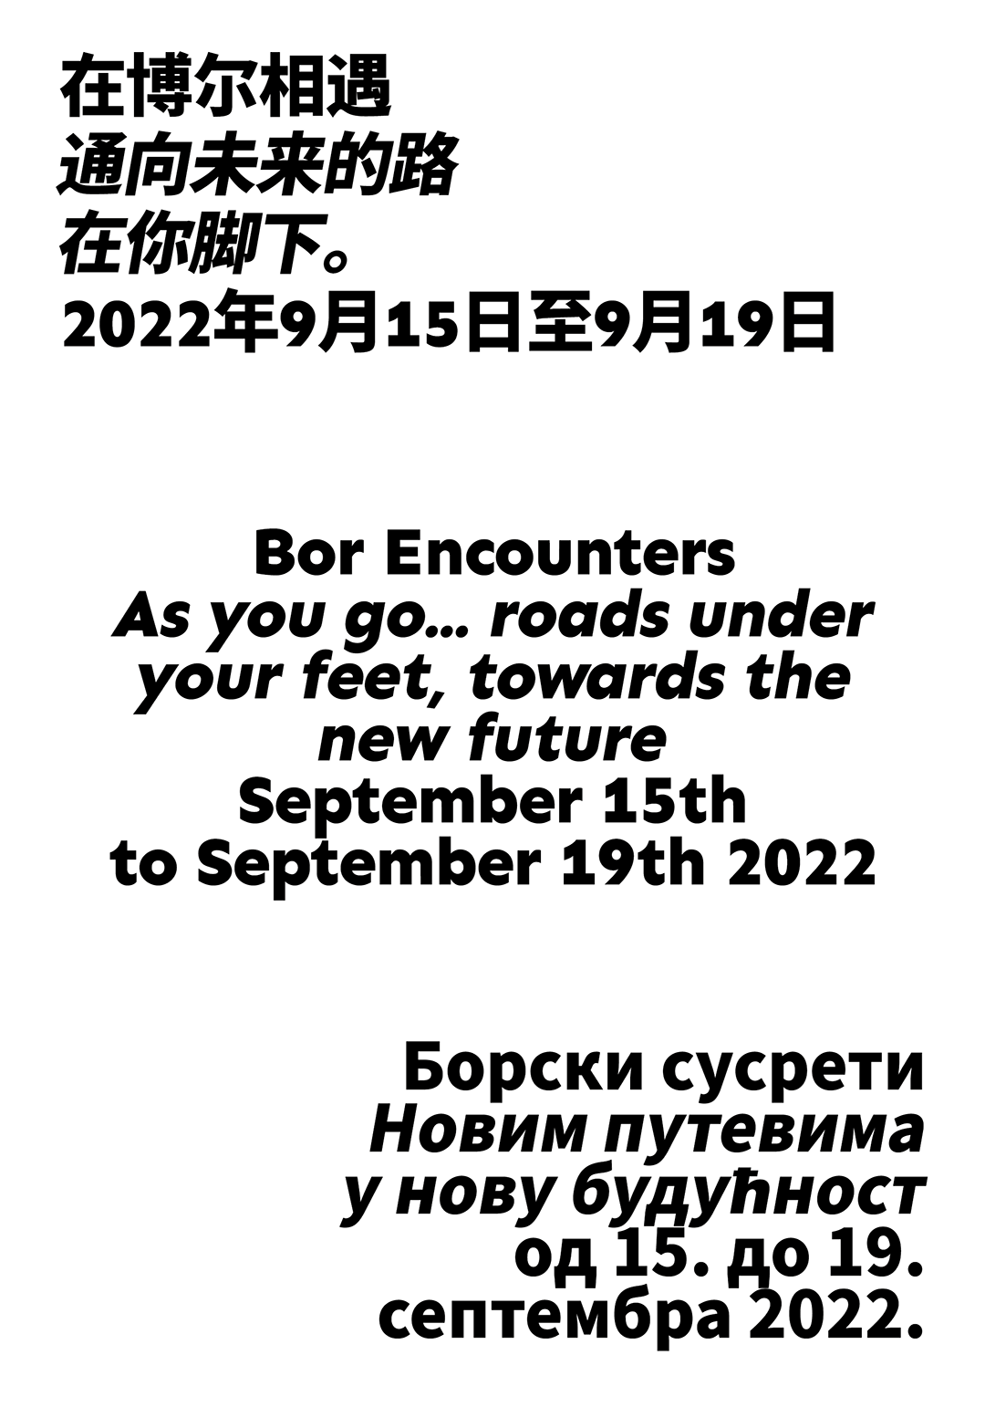

Saopštenje domaćina bibliotekara Dragana Stojmenovića
Narodna biblioteka Bor

Konačno okupljanje učesnika projekta Novim putevima u novu budućnost na Borskim susretima, nadamo se, neće biti i kraj tog putovanja, mada se može učiniti da je Bor negde daleko i na kraju novog Pojasa i puta – kao nekakva bogato ukrašena, zlatna kopča na kaubojskom opasaču ili možda još jedna rupa za zatezanje ili opuštanje tog kaiša. Konačno ćemo se upoznati, družiti, razmatrati šta smo sve radili u prethodnom periodu na promociji zbornika i predstaviti ga najširoj javnosti, pritom, žaliti uništeno prirodno okruženje, tražiti sakrivene priče među zidovima biblioteke, lutati i otkrivati borske arkade – lukove između stubova francuske kolonijalne uprave, socijalističkog baroka i neokolonijalne prakse liberalnog kapitalizma, na kraju zajednički obedovati hranu koju će pripremati gosti/domaćini. Treba još samo da se dogovorimo kako ćemo dalje, koji put ćemo izabrati. Nadamo se da ćemo imati snage da ostanemo i opstanemo tu gde jesmo, dok ne izgradimo svoje puteve, ne očekujući da će nas oni voditi prema predvidljivim i očekivanim odredištima, već ka otkrivalačkim i oslobođenim izražajima bezinteresnog stvaralaštva, kretanja i susretanja.

Saopštenje gostiju

U momentu kada čitate ovo saopštenje, trebalo bi da je sve već spremno za Borske susrete, koji se odvijaju u sklopu projekta Novim putevima u novu budućnost, te vas očekujemo da zajedno šetamo kroz Bor. Bor je mali grad, pa se ne bih začudila ako niste ni čuli za njega. U njemu se nalazi naš domaćin ovih susreta – Narodna biblioteka Bor. Bor je, takođe, poznat po ležištima bakra i rudarskoj industriji, koja se razvija od početka 20. veka, ali i po tome što je rudarsko-metalurški kompleks nedavno kupio kineski rudarski gigant Ciđin (Zijin). Kinesko investiranje u borsku rudarsku industriju proizvelo je mnoštvo novinskih napisa povodom raseljavanja stanovništva, eksproprijacije zemljišta i zagađenja.

Bor je, pored toga, i popularna filmska lokacija. Njegove „ozlede” od rudarenja ogromne su, ali i fotogenične, pa je grad pozadina dešavanja u više filmova. Međutim, mi u Bor ne dolazimo da bismo iskopali još jednu sliku njegovih sve širih rana. Kao deo transnacionalnog istraživačkog tima Novim putevima u novu budućnost, dolazimo da bismo se okupili; da bismo sa ljudima iz Bora išli u šetnje koje će organizovati Jelica Jovanović; da bismo probali hranu koju će nam Hu Jun spremiti sa Ćuom, kineskim kuvarom koji sprema obroke za kineske radnike koji žive i rade u borskom Ciđinu; da bismo sa umetnicom Džesfi Dženg u borskoj biblioteci smestili Priče između zidova i da bismo sa Robelom Temesgenom ožalili mesto. To će biti naš prvi fizički susret od kada smo, u februaru 2020, u Adis Abebi, pokrenuli naše zajedničko istraživanje, iako znamo da nekoliko naših kolega, zbog zatvorenih granica, neće moći da nam se fizički pridruži. Pored toga, tokom Susreta prvi put ćemo javno i u fizičkom prostoru podeliti naš rad.
Borski susreti uključuju i promociju publikacije Novim putevima u novu budućnost, koja izbliza prikazuje naš zajednički način rada i istraživanja koji praktikujemo od 2020. Zbornik je objavljen u saradnji sa IK Mus (Milano) i Umetničkim muzejom Rokband (Šangaj), a priredila ga je Biljana Ćirić.

Učesnici: Robel Temesgen (umetnik, Adis Abeba), Laris Frožje (direktor Umetničkog muzeja Rokband u Šangaju), Sinkne Ešetu (pisac, Adis Abeba), Ajgerim Kapar (samostalni kustos, Almati, Kazahstan), Jelica Jovanović (arhitektica, Beograd), Hu Jun (umetnik, Beograd/Šangaj/Melburn), Džesfi Dženg (umetnica, Sjamen/Šangaj), Dragan Stojmenović (Narodna biblioteka Bor), simona dvorak (kustoskinja), Vladimir Radivojević (fotograf, Bor), Nebojša Jamasaki (umetnik), dr Visa Tasić (inženjer elektronike), Miloš Božić (član lokalne zajednice Krivelja), Katica Radojković (proizvođač i prodavac sira), Nemanja Stefanović (student)

Organizatori: Šta bi kustosiranje moglo / trebalo da bude i Narodna biblioteka Bor
Koncepcija: Biljana Ćirić

Novim putevima u novu budućnost – Borski susreti
Vise o projektu:

„Novim putevima u novu budućnost – Borski susreti” jesu prilika da prvi put fizički, u javnom prostoru podelimo ne samo rezultate naših istraživanja već i naš način rada zasnovan na relacionalnosti i uzajamnoj zavisnosti, koji pronosimo dok hodamo jedni sa drugima.

„Novim putevima u novu budućnost” dugoročni je projekat i istraživačko ispitivanje kojim se promišlja inicijativa „Pojas i put” i kako će ona izmeniti estetike i prakse svakodnevnog života u različitim lokalnim kontekstima u Etiopiji, Srbiji, Sloveniji, Uzbekistanu, Kini, Kazahstanu. Ustanovili smo šta nam je zajedničko, uključujući nasleđa socijalizma i nesvrstanosti, neogeopolitičko okruženje, ekonomske uticaje (naročito kineskog i arapskog sveta na srodne lokalitete, čak i upošljavanje istih kompanija u različitim regionima), zalaganje za sopstvenu kulturu i nedavnu pandemiju kovida 19, što su nam smernice za istraživanje.
Od aprila 2020, zbog pandemije, koristimo strategiju „istražuj tu gde jesi”, sarađujući sa 15 istraživača po Kazahstanu, Uzbekistanu, Etiopiji, Srbiji, Sloveniji i Kini. Istraživačka pitanja razvijamo trudeći se da imamo sluha za lokalne hitne potrebe i da iz njih izvlačimo nauk. Na taj način, formulisane su brojne studije slučaja i sprovedena brojna istraživanja.
Borski susreti predstavljaju kulminaciju našeg rada i istraživanja obavljenih u prethodne dve godine, a uključivaće brojne javne događaje.

Tačka preseka i uvek mogućih razdvajanja ovog preispitivanja jeste Kina. Istraživanje smo sproveli s kolegama u Kini, ne bežeći od nevolje, kako bi rekla Dona Haravej. Spominjanje Kine nosi svoje breme, ali šta danas znači govoriti o Kini? Trin Minha kaže da ime ne sadrži i ne uokviruje stvarnost. Kada nam se stvarnost obraća, u ovom ovde stvaramo neko drugde, i to smo upravo i pokušavali da učinimo. Naša strategija bila je da ne pričamo o Kini kao Drugom već da govorimo zajedno sa Kinom ili da govorimo sa Borom.
Potpuni program dešavanja po danima biće objavljen 1. septembra. Svi događaji su otvoreni za publiku i besplatni, tako da jedva čekamo da hodamo sa vama.

Detaljnije o Novim putevima u novu budućnost
Novim putevima u novu budućnost inicirala je i koncipirala Biljana Ćirić. U ovom istraživanju učestvuju: Šta bi kustosiranje moglo/trebalo da bude (Beograd), Zdenka Badovinac (Ljubljana), Umetnički muzej Rokband (Šangaj), Muzej Tajms (Guangdžu), ArtCom (Astana), Robel Temesgen i Sinkne Ešetu (Adis Abeba) i Narodna biblioteka Bor.
Prvu fazu projekta podržali su: Fondacija za umetničke inicijative (FFAI), CURTAIN (Umetnički muzej Rokband), Austrijski kulturni forum, Kustoska praksa Fakulteta za umetnost, dizajn i arhitekturu Univerziteta Monaš i, putem stipendije, Program za istraživačke obuke Vlade Australije.
Borski susreti imaju dodatnu podršku norveške Kancelarije za savremenu umetnost i Fondacija za umetničke inicijative (FFAI)i Monas Univerziteta u Melburnu.
Za vise informacija o projektu kontaktirajte:
Moniku Husar mokahusar@gmail.com
Violetu Stojmenovic sloterdajk@gmail.com
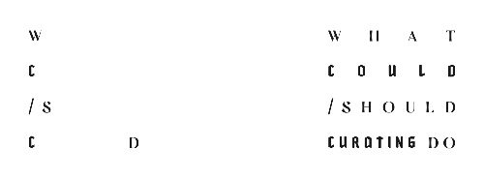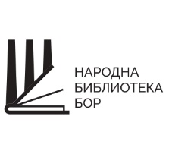

Kratke biografije učesnika

Sinkne Ešetu (pseudonim: O'Tam Pulto) – pisac i pejzažni arhitekta, strastveni izučavalac kulturnih pejzaža kao kombinovanih učinaka prirode i kulture. Na osnovu svojih istraživanja i tumačenja kulturnih pejzaža, piše romane i priče za decu s ciljem da pomogne da se održe starosedelačke kulture i prirodni ekosistemi.

Dragan Stojmenović je diplomirao na Odeljenju za etnologiju i antropologiju Filozofskog fakultet Univerziteta u Beogradu. U Boru živi od 1974, a od 2000. radi u Narodnoj biblioteci Bor; od 2005. kao rukovodilac Zavičajnog odeljenja. Bavi se foto-dokumentacijom. Godine 2021. objavio je knjigu O foto-dokumentaciji Francuskog društva Borskih rudnika.

Rođen 1987. u Etiopiji, Robel Temesgen trenutno je na doktorskim studijama na Nacionalnoj akademiji umetnosti u Oslu. Zvanje mastera umetnosti stekao je 2015. na Akademiji savremene umetnosti Univerziteta Tromse u Norveškoj, a osnovne umetničke studije slikarstva završio je 2010. u Školi za umetnost i dizajn „Ale“ Univerziteta u Adis Abebi. Dobio je više stipendija za studijske boravke; stipendirali su ga, između ostalih, Program Junge Akademije umetnosti u Berlinu i Program švedskog međunarodnog komiteta za stipendiranje umetnika u oblasti vizuelnih i primenjenih umetnosti IASPIS u Štokholmu. Njegovi radovi izlažu se na međunarodnim platformama odnosno grupnim i samostalnim izložbama.

Ajgerim Kapar je nezavisni kustos, kulturni aktivista, osnivač kreativne platforme Artkom. Rođen 1987. u Kazahstanu, živi i radi u Almatiju i Astani (Nur Sultan). Kustos je i organizator izložbi, umetničkih intervencija u gradskom prostoru, javnih diskusija, predavanja, radionica. Sarađuje sa umetničkim i obrazovnim ustanovama i naučnim grupacijama. U saradnji sa umetničkom zajednicom, 2015. osnovao je Artkom, otvorenu platformu koja povezuje kulturne poslenike, kako bi razmenili iskustva i pronašli kanale za interakciju sa društvom, u cilju razvoja i promocije savremene umetnosti i kulture. Godine 2017, Ajgerim je inicirao i neformalnu školu Umetnički sudarač: kad umetnost sretne nauku.

Jelica Jovanović (1983) – arhitektkinja i studentkinja doktorskih studija na Tehnološkom univerzitetu u Beču, nezavisna istraživačica. Diplomirala je na Arhitektonskom fakultetu Univerziteta u Beogradu. Osnivačica je i članica NVO Grupa arhitekata, s kojom radi na nekoliko projekata: Letnja škola arhitekture u Baču i Rogljevu, od 2010; (Ne)primereni spomenici, od 2015; Podizanje zavese, 2014–2016, izloženo na Bijenalu u Veneciji 2014.
Hu Jun u svom radu obilazi istorijske momente zarad njihovih alternativnih čitanja, pri čemu u te prakse uključuje i umetničku autorefleksiju vezanu za poreklo i lične veze. Izabrane samostalne izložbe: Slika prirode (Image of Nature, Prirodnjački muzej u Londonu, 2010); Naši preci (Our Ancestors, Institut Gete u Šangaju, 2012), Pažljivo podići i Bolest pripovedanja (Lift with Care, Narration Sickness, obe u AIKE-u u Šangaju, 2013. i 2016), Još jedna diorama (Another Diorama, Muzej Nacionalnog univerziteta u Singapuru, 2019). Radovi su mu izlagani i u Elektrocentrali umetnosti u Šangaju, Centru Pompidu u Parizu, Kulturnom centru Beograda, Parasajtu u Hongkongu i Muzeju Tajms u Guangdžuu. Učestvovao je i na 4. Trijenalu u Guangdžuu 2012, 11. Bijenalu u Kvangdžuu 2016, 6. Bijenalu u Singapuru 2019. i 10. Trijenalu Azija Pacifik. Suosnivač je umetničkog e-časopisa PDF (2012–2013).

Laris Frožje je direktor Umetničkog muzeja Rokband u Šangaju od 2012. Od 2013. predsednik je žirija za dodelu Nagrade HUGO BOSS ASIA ART, pri čemu je ovu nagradu, izložbu i istraživački program zamislio kao evoluirajuću platformu koja omogućava da se Aziji pristupi kao konstrukciji koju treba preispitati, a ne kao monolitnoj oblast fiksiranih identiteta. Od 2020, Rokband je deo dugoročnog istraživačkog programa Novim putevima u novu budućnost, koji je zamislila samostalna kustoskinja Biljana Ćirić. Godine 2020. Frožje je, sa Alfijem Čuaom, osnovao duet Ocean & Wavz, koji se bavi produkcijom teksta, zvuka i slike. „Uzimajući u obzir da potičemo sa pacifičkih arhipelaga u Aziji i iz Evrope, razvili smo umetničke projekte na osnovu željenih kombinacija i referenci, prevazilazeći granice i koristeći discipline i puteve koji operišu na više nivoa. Stoga, ni sebe ni svoje radove ne ograničavamo na jednu oblast, jedan identitet, jednu disciplinu, kategoriju ili jedan žanr. Istražujući tradicionalnu i elektronsku muziku, pišući poeziju i eseje, kombinujući predavanja sa vizuelnim izvedbama i di-džej sesijama, negujemo paradokse zarad oslobađanja iskustava i kritičkih perspektiva.“

Vladimir Radivojević je ulični fotograf iz Bora. Ljubav prema fotografskim istraživanjima i fotografsku opremu nasledio je od oca. Aktivno se bavi analognom i digitalnom fotografijom od 2005. Izlagao je svoje radove na grupnim izložbama: „Trajni čas umetnosti – Bor” i „0 km”, kao i u štampanim i elektronskim medijima: Le Monde diplomatique – hrvatsko izdanje, br. 9 (2013) i Borski almanah: ulična fotografija kao zajednička antropologija. Serija fotografija „Borski almanah” rezultat je višegodišnjeg beleženja života pasa lutalica. Njihova svakodnevna borba, lutanje i prepuštenost samima sebi moguća su metafora društva u periodu tranzicije, ovde i sada.
simona dvorak – međuzavisna kustoskinja. Razvijam projekte koji se realizuju u regionu Il de Frans (Ile-de-France), ali me interesuju i centralnoevropska i istočnoveropska scena. U praksi me interesuju izvođački formati specifični za određene teritorijalne i vremenske kontekste, uz vrednovanje dugoročnog kolektivnog rada. Preispitujem mogućnosti stvaranja prostora „zajedničkog” u kulturnoj sferi, pre svega kao kustoskinja Inicijative za prakse i vizije radikalne brige (Nataša Petreš Bašle, Elena Sorokina). Radim na stvaranju izložbenih postavki kao „aktivnih prostora” koji nam dozvoljavaju da delimo znanje i anticipiramo moguće budućnosti: antiseksističke, antirasističke, inkluzivne. Te strategije se zasnivaju na učenju i odučavanju kao dekolonijalnoj metodologiji, na metodologijama razvijenim tokom doktorskog istraživačkog paraseminara profesorice umetnosti i teorije Nore Šternfeld na Univerzitetu umetnosti u Hamburgu, u kojem i sama učestvujem, i na praksi kulturnog „otpora” koja se razvija pod vođstvom Joane Varše u Kustoskoj laboratoriji Univerziteta Konstfak u Stokholmu.
Iskustava koja sam stekla kao nezavisna kustoskinja produbljivala sam radeći pri kulturnim ustanovama kao što su Nacionalna galerija u Pragu (2015), Nacionalni muzej Pikaso u Parizu (2018) ili Centar Pompidu, gde sam 2018. radila uz Kristin Masel, a 2019. uz Ilariju Konti i Katrin Vir za Kosmopolis #2, zatim odeljenje za kulturni razvoj projekta „Kulture budućnosti“– evropske mreže i inovacionog programa za kulturne stvaraoce sutrašnjice, gde radim od 2021.
Trenutno sam stipendista rezidencijalnog programa 15. Dokumente u Kaselu za edukatore u oblasti umetnosti i asistentkinja Biljane Ćirić i Projekta Balkan za javni program Hod sa vodom, koji se održava u Beogradu, a povezan je sa samostalnom izložbom Vladimira Nikolića u sklopu Paviljona Srbije na 59. Bijenalu u Veneciji.

Dr Viša Tasić – inženjer elektronike, zaposlen u Institutu za rudarstvo i metalurgiju u Boru.
Miloš Božić – član Mesne zajednice Krivelj.
Katica Radojković – proizvođačica i prodavačica sira na mlečnoj pijaci u Boru.
Nemanja Stefanović – student komunikologije i član pozorišta za mlade u Boru.
Nebojša Jamasaki Vukelić rođen je 1986. u Beogradu, gde živi i radi. Završio je master studije slikarstva na Fakultetu likovnih umetnosti u Beogradu 2021. Svoj rad uglavnom bazira na mediju crteža, kroz koji tematizuje pitanje ličnih i kolektivnih kapaciteta za društvenu imaginaciju. Pojam kraja sveta važan je aspekt njegovog rada, kao marker anksioznosti koju pojedinci doživljavaju u savremenom kontekstu, ali i kao izraz otpora postojećim društvenim, ekonomskim i političkim uslovima. Izlagao je na brojnim grupnim izložbama i jednoj samostalnoj – „Unutra sve biće meko i nežno”, u Galeriji X Vitamin. Jedan je od dobitnika nagrade za crtež Fonda „Vladimir Veličković” za 2021. godinu, kao i Nagrade „Miodrag Janjušević – akademski slikar” za istu godinu.

Kuvar Ću, koji živi i radi u Boru od 2019, pre dolaska u Bor živeo je i radio u Kambodži. Priprema otvaranje restorana kineske hrane u Boru.

Biljana Ćirić je međuzavisna kustoskinja. Kustoskinja je paviljona Republike Srbije na 59. Bijenalu u Veneciji. Osnovala je obrazovnu platformu Šta kustosiranje treba/može da uradi? 2018. godine. Bila je nominovana za Nagradu za kustose „Nezavisna vizija” (Independent Vision Curatorial Award, 2012), koju dodeljuje međunarodno udruženje nezavisnih kustosa ICI. Trenutno razvija dugoročni projekat koji se bavi kineskom inicijativom Pojas i put, naslovljen Novim putevima u novu budućnost. Pohađa praktične doktorske studije kustoskih praksi na Fakultetu za umetnost, dizajn i arhitekturu Univerziteta Monaš u Melburnu.

